朱佳琦 的“错题重做”2025年01月06日

1、题库编号：20232213L1

　(2024·唐山市高二期末)已知氚核的质量约为质子质量的3倍，电荷量与质子电荷量相等。现在质子和氚核以大小相同的速度在同一匀强磁场中做匀速圆周运动。下列说法正确的是 (　　)

A*.*质子和氚核运动半径之比为1∶3

B*.*质子和氚核运动半径之比为3∶1

C*.*质子和氚核运动周期之比为2∶3

D*.*质子和氚核运动周期之比为1∶1

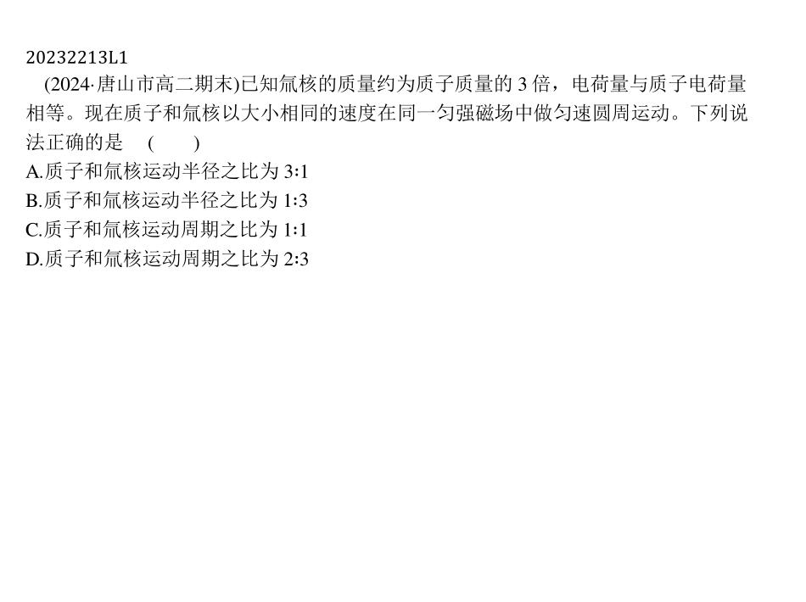

2、题库编号：20232221L1

　(2024·绍兴市第一中学高二期末)(1)如图所示，为了探究影响感应电流方向的因素，闭合开关后，通过不同的操作观察指针摆动情况，以下正确的有　　　　　。

A*.*闭合开关，滑动变阻器的滑片匀速向左或匀速向右滑动，灵敏电流计指针都静止在中央

B*.*断开与闭合开关时指针会偏向同一侧

C*.*闭合开关，滑动变阻器的滑片向右加速移动或向右减速移动，都能使指针偏向同一侧

D*.*闭合开关，待电路稳定后，如果滑动变阻器不移动，指针不偏转



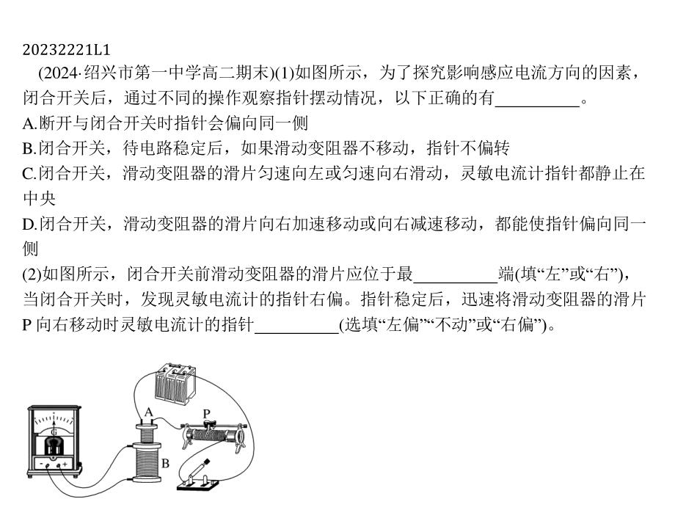

3、题库编号：20232211L1

　画出下列各图中磁场对通电导线的安培力的方向。





1、A析　带电粒子在匀强磁场中做匀速圆周运动，根据洛伦兹力提供向心力有*Bqv*=*m*，可得*R*=，若质子、氚核在同一匀强磁场中做匀速圆周运动时的速度相同，则它们做匀速圆周运动的半径之比等于它们比荷的反比。质子和氚核运动半径之比==，故B错误，A正确；带电粒子在同一匀强磁场中做匀速圆周运动的周期*T*=，质子和氚核运动周期之比==，故D、C错误。

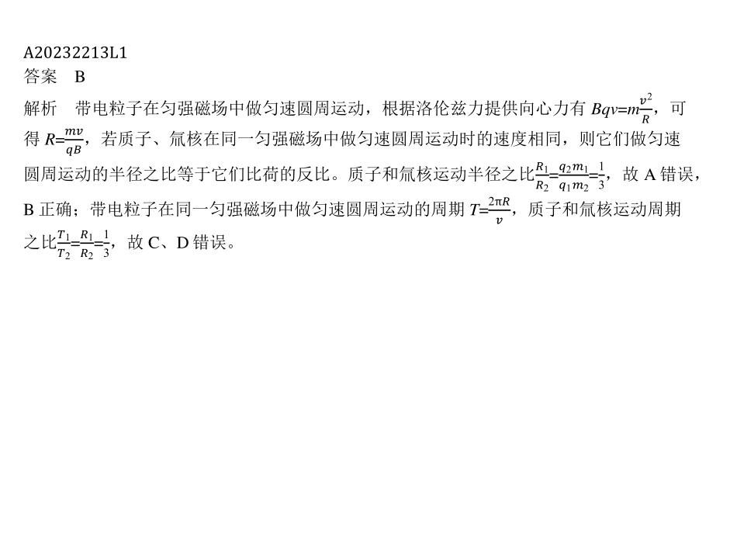

2、CD　(1)BD　(2)左　右偏解析　(1)断开时B中磁通量减小，闭合开关时B中磁通量增加，故指针偏向不同，B错误；闭合开关，待电路稳定后，如果滑动变阻器不移动，B中磁通量不变，所以指针不偏转，D正确；滑动变阻器的滑片匀速向左或匀速向右滑动，B中磁通量都发生变化，所以有感应电流，灵敏电流计指针不在中央，A错误；滑动变阻器的滑片向右加速移动或者向右减速移动，回路中电阻减小，电流增大，B中磁通量增大，指针偏向同一侧，C正确。(2)闭合开关前要保证回路中的电流最小，防止烧毁用电器，所以滑动变阻器的滑片应位于最左端。当闭合开关时，B中磁通量增加，灵敏电流计的指针右偏。指针稳定后，迅速将滑动变阻器的滑片P向右移动时，回路中电阻减小，电流增大，B中磁通量增大，所以灵敏电流计的指针右偏。

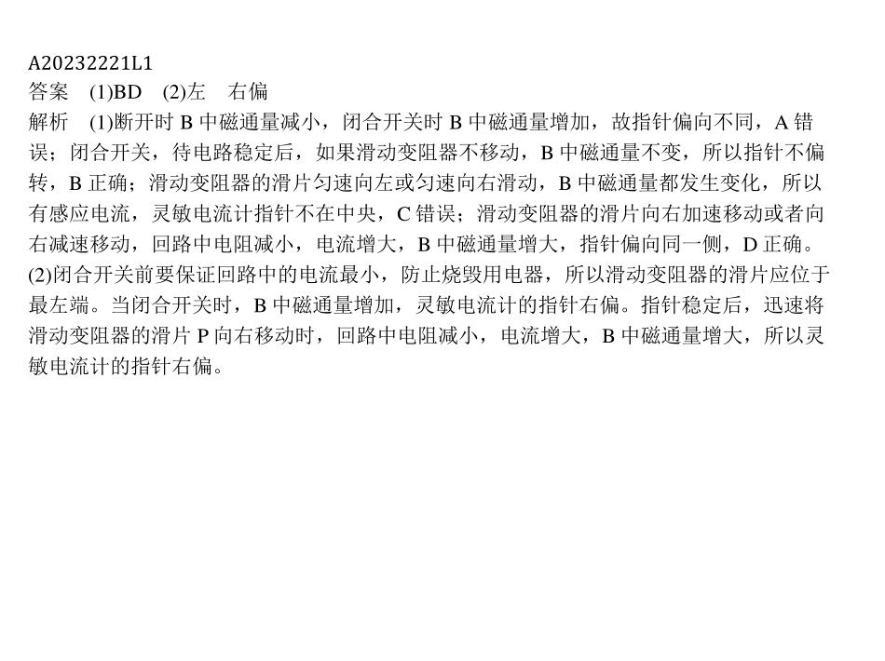

3、答案